Томская область, Кожевниковский район, с. Кожевниково
МАОУ Кожевниковская СОШ № 1
Проект «Реконструкция теплицы»

АНАЛИТИКИ
Мы изучили также опыт и других школ, и оказывается, многие восстанавливают теплицы для выращивания различных культурных растений, а также создают на базе теплицы различные кружки.
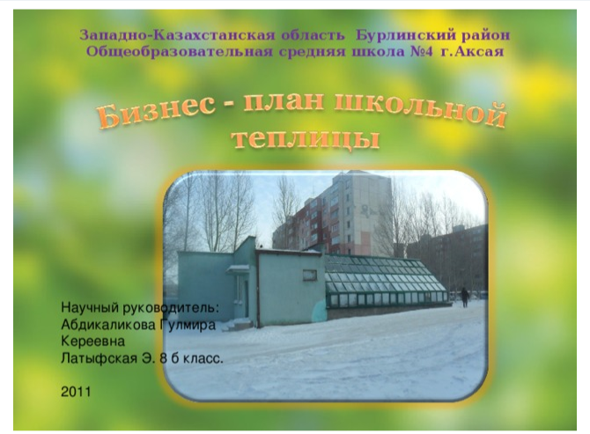
На сайте https://kopilkaurokov.ru/biologiya/presentacii/biznies-plan-shkol-noi-tieplitsy мы узнали, что еще в 2011 году в Западно-Казахстанской области Бурлинского района, СОШ №4 г. Аксая разработала бизнес-план школьной теплицы. Этот проект был направлен не только на постройку теплицы для образовательных нужд и занятости учащихся, но и для получения финансовых выгод для школы.
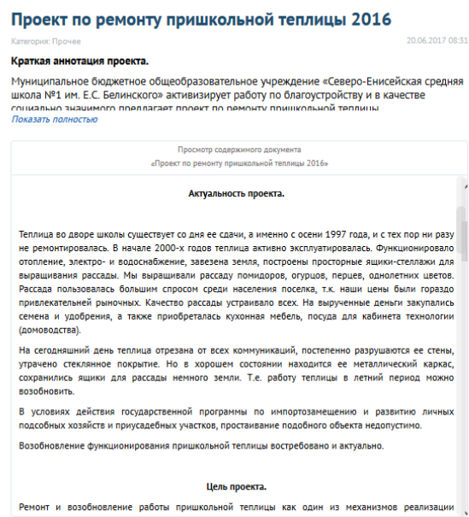
На сайте https://multiurok.ru/files/proiekt-po-riemontu-prishkol-noi-tieplitsy-2016.html, мы нашли информацию о том, что в 2016 году в городе Енисейске в средней школа №1 им. Е.С. Белинского была активизирована работа по благоустройству теплицы и в качестве социально значимого проекта.

В 2017 в Лицее села Верхний Мамон» Воронежской области разрабатывался проект «Школьная теплица - современное перспективное направление», который был направлен восстановление теплицы как основной базы для создания различных проектов, а также подготовки детей для предпринимательской деятельности.
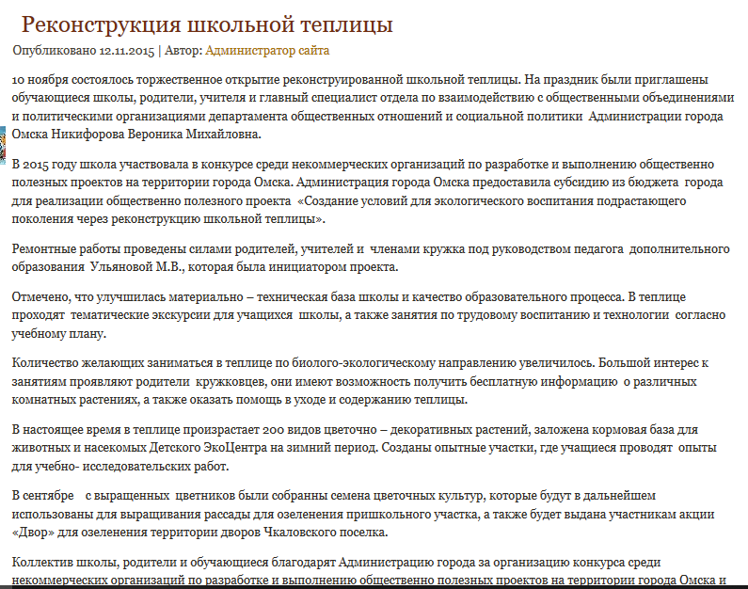
В городе Омске также велись работы учеников, учителей и родителей по реконструкции теплицы. Их активно поддержала администрация Омска. И общими усилиями в 2015 году полностью восстановили пришкольную теплицу, где проводятся различные экскурсии, а также занятия по трудовому воспитанию.
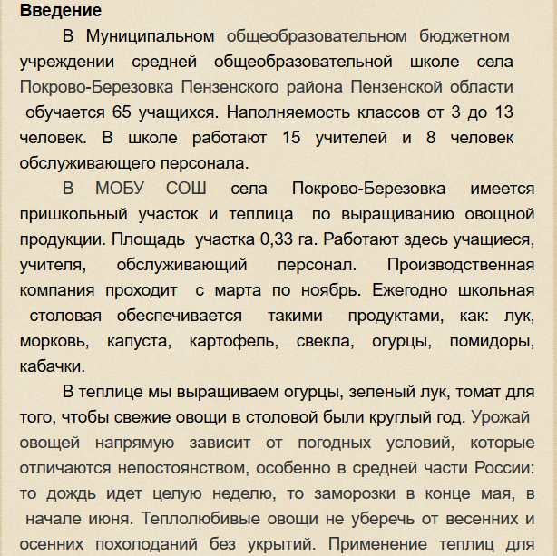
А В 2015 году в рабочем посёлке в Хабаровском крае ШКОЛА № 1 разработала проект, в который включался не только благоустройство теплицы, но и пришкольной территории.
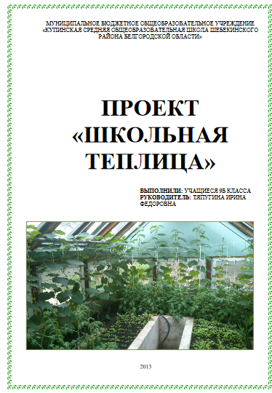
В Пензенской области ученики 9 класса защищали проект «Наша теплица». Хотим отметить, что теплица для этой школы необходима не только для образовательных целей, но и для снабжения школьной столовой свежими овощами и зелени. На сайте http://q2w3e4r5t5.blogspot.com/2012/04/v-behaviorurldefaultvmlo.html подробно описывается ход проекта.
Подобный опыт реконструкции теплицы был в Белгородской области Шебекинского района МБОУ Купинской СОШ. Учащиеся 9 класса организовали проект «Школьная теплица», данный проект предусматривает формирование у учащихся трудолюбия, умений и навыков по выращиванию сельскохозяйственных культур, улучшение материально-технической базы школы. Подробнее с проектом можно ознакомиться на сайте http://www.школа-купино.рф/docs/proekt.pdf
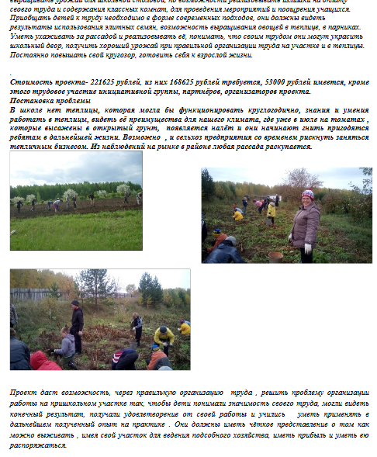
В селе Холмогой Заларинского районе Иркутской области также есть положительный опыт, когда учащиеся защищали подобный проект под названием «Территория добра и труда». Проект направлен на укрепление материальной базы Холмогойской СОШ, привитие навыков сельскохозяйственного труда школьникам, установление тесных связей школы с сельскохозяйственными хозяйствами поселения, употребление в пищу экологически здоровой пищи. Приобретение теплицы для выращивания овощей имеет большую значимость для школы. В дальнейшем работа теплицы планируется быть круглогодичной, это решает проблему витаминизации школьников.
Проанализировав информацию СМИ, мы не смогли найти подобные проекты в Томской области. Реконструкциями и постройками теплиц занимаются университеты и частные компании, но школьных проектов мы не нашли.
Из вышесказанного можно сделать вывод, что проблема реконструкции теплицы актуальна, значима и востребована.

Выводы аналитиков:
Итак, проанализировав СМИ, Интернет-источники, мы пришли к выводу: повсеместно школьники выступают с инициативой реконструкции пришкольных теплиц и участков.
В Томской области нам не встретился опыт школьников – инициаторов реконструкции пришкольных теплиц.
Приняв во внимание опыт регионов, мы в очередной раз убедились в актуальности и значимости проблемы реконструкции теплицы в Кожевниковской СОШ №1.

